实验四 数值积分
实验名称：数值积分
实验类型: 验证性实验
学 时：

4.1 实验环境
- 操作系统：WindowsXP/Win7
- 编程环境：自定

4.2 实验目的
- 体会数值积分的基本概念；
- 掌握低阶的插值型数值积分公式；
- 掌握区间逐次分半的复化求积方法；
- 掌握龙贝格算法的基本思路和迭代步骤；

4.3 实验原理和方法

4.3.1 Newton-Cotes求积公式
为计算积分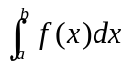，将求积区间等分，可得等距求积节点
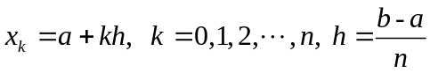
其相应的插值型求积公式称为Newton-Cotes求积公式，具有至少阶代数精度。并且当为偶数时，该公式的代数精度至少是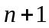。
当时，就是梯形公式：
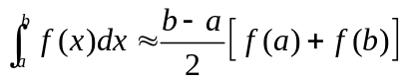
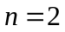时，就是Simpson（辛普生）公式：
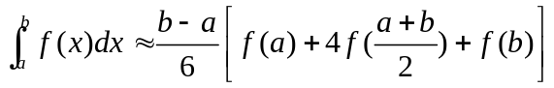
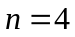时，就是Cotes公式：
由于高阶Newton-Cotes求积公式不具有数值稳定性，因此多节点的Newton-Cotes求积公式不宜使用，通常我们使用较多的是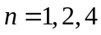的情形。

4.3.2 复化求积公式
由于多节点的Newton-Cotes求积公式不宜使用，因此当求积区间的长度较大时，使用少节点的Newton-Cotes求积公式会产生较大的截断误差，为了提高计算精度，我们把积分区间分成若干个子区间，在每个自区间上的积分使用少节点的Newton-Cotes求积公式计算，然后再把结果相加，这就是复化求积的思想，所得到的公式就是复化求积公式。

4.3.2.1 复化梯形公式
将求积区间等分，记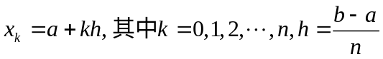，在区间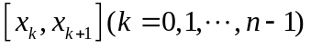利用梯形公式计算积分，再相加得到复化梯形公式
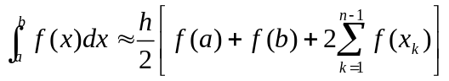
考虑到，给出精度要求后，一般很难确定把求积区间多少等分，就可以利用复化梯形公式得到所需的积分值。为了得到满足精度要求的数值积分并克服上述困难，可以采用区间逐次分半（自适应求积步长）的思想，即将当前的每个小求积区间等分，从而得到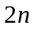个小求积区间，区间长度为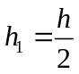，再利用复化梯形公式来计算积分值，记为，把原来的积分值记为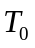，通过计算可得如下关系式（注意：共增加了个节点）
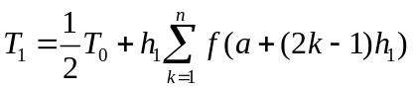 （1）
设计算法如下：
- 输入求积区间及精度要求，令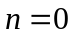，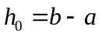计算
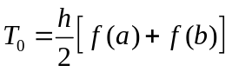
② 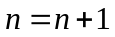，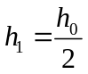，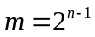计算
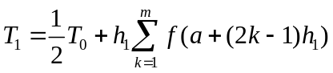
③ 若 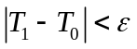，则停止，即为所求；
否则，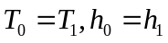，转②

4.3.2.2 复化Simpson公式
将求积区间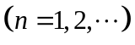等分，记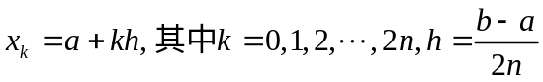，在区间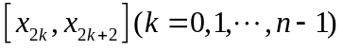利用Simpson公式计算积分，再相加得到复化Simpson公式
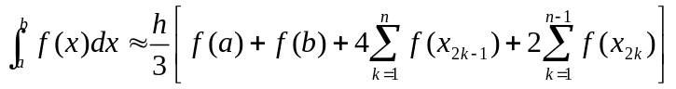
和复化梯形公式相似的讨论可得
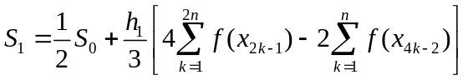 （2）
其中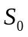为将等分，用复化Simpson公式计算的积分值，为将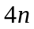等分，用复化Simpson公式计算的积分值，。
从而设计算法如下：
- 输入求积区间及精度要求，令，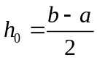计算
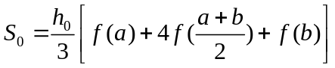
② ，，计算
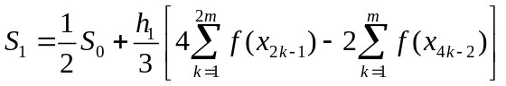
③ 若 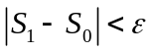，则停止，即为所求；
否则，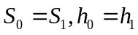，转②

4.3.3 龙贝格算法

4.3.3.1 算法原理
利用复化梯形公式来计算积分，虽然算法简单，但收敛速度较慢，如何提高收敛速度是人们所关心的一件事情。利用Richardson外推技术可以大大提高复化梯形求积公式的收敛速度。
把利用复化梯形求积公式得到的积分值序列记为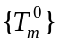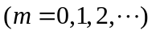，其中
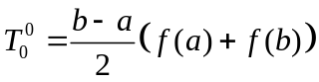，
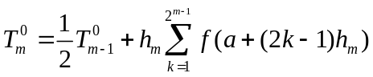，（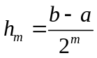）
利用外推技术，可以得到序列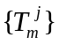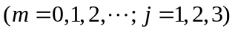其中
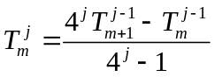，
称积分值序列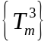为Romberg值序列。

4.3.3.2 算法描述
① 输入求积区间，精度控制值，最大循环次数，以及被积函数，令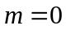
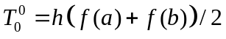
- 对 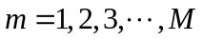，计算下列各式
，
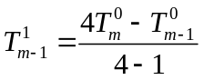
若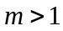，计算 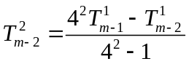
若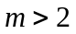，计算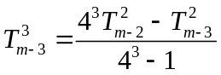
若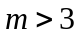，判断：若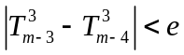，则停止计算，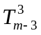为所求；
③ 若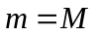,则算法失效！

4.4 实验内容和步骤
计算积分：
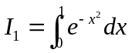
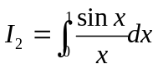
精度要求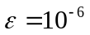。
- 编写程序，分别用梯形公式、Simpson公式计算上述积分的近似值。并对计算结果作一比较。（参考结果：T= 0.68394 S= 0.74718）
- 编写程序，分别用区间逐次分半的复化梯形公式和区间逐次分半的复化Simpson公式计算上述积分的近似值，比较它们的迭代次数。（参考结果：复化梯形(0.746824 9) ，复化辛普生(0.746824 4 )）
- 编写龙贝格算法的程序，并计算上述积分，与（2）比较迭代次数。
注：迭代次数是收敛快慢的指标之一！

4.5 练习思考
- 为什么多节点的Newton-Cotes求积公式不宜使用？
- 简述什么是复化求积方法？
- 简述自适应求积方法，并试着编程实现该方法计算上面4.4节的两个定积分。

